№

Об утверждении проекта межевания территории, применительно к застроенной территории в границах территориальной зоны делового, общественного и коммерческого назначения (О-1), определенной Правилами землепользования и застройки муниципального образования «Город Томск», утвержденными решением Думы Города Томска от 27.11.2007 №687

Руководствуясь статьями 43, 45, 46 Градостроительного кодекса Российской Федерации, постановлением Губернатора Томской области от 04.02.2022 № 6 «Об утверждении Положения о Департаменте градостроительного развития Томской области,
ПРИКАЗЫВАЮ:
1. Утвердить проект межевания территории, применительно к застроенной территории в границах территориальной зоны делового, общественного и коммерческого назначения (О-1), определенной Правилами землепользования и застройки муниципального образования «Город Томск», утвержденными решением Думы Города Томска от 27.11.2007 №687, согласно приложениям 1, 2, 3, 4 к настоящему приказу.
2. Комитету по делопроизводству Департамента градостроительного развития Томской области:
1) обеспечить государственную регистрацию и официальное опубликование настоящего приказа;
2) в течение 7 дней со дня принятия настоящего приказа направить утвержденную документацию по планировке территории на бумажном носителе или в форме электронного документа Мэру Города Томска для официального опубликования и размещения на официальном сайте муниципального образования.
3. Настоящий приказ вступает в силу со дня его официального опубликования.

И.о. начальника департамента |  | А.А.Татаурова

Приложение 1 (лист 1)
к приказу Департамента градостроительного развития
Томской области
от №

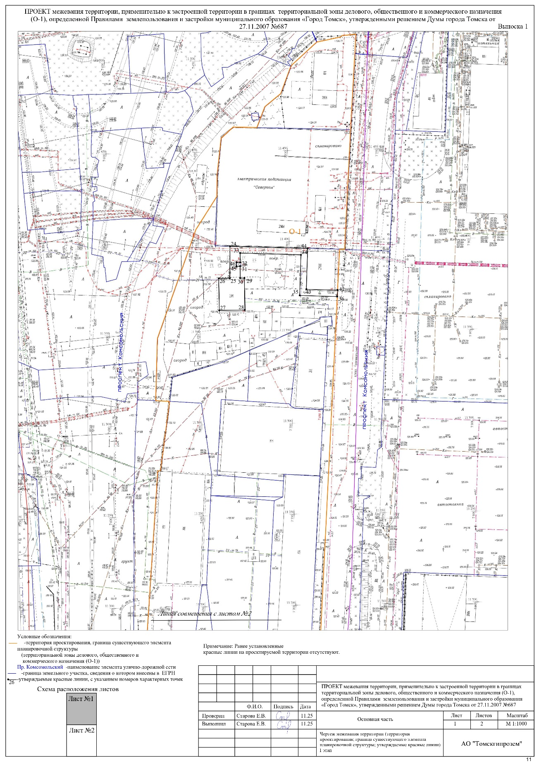

Приложение 1 (лист 2)
к приказу Департамента градостроительного развития
Томской области
от №

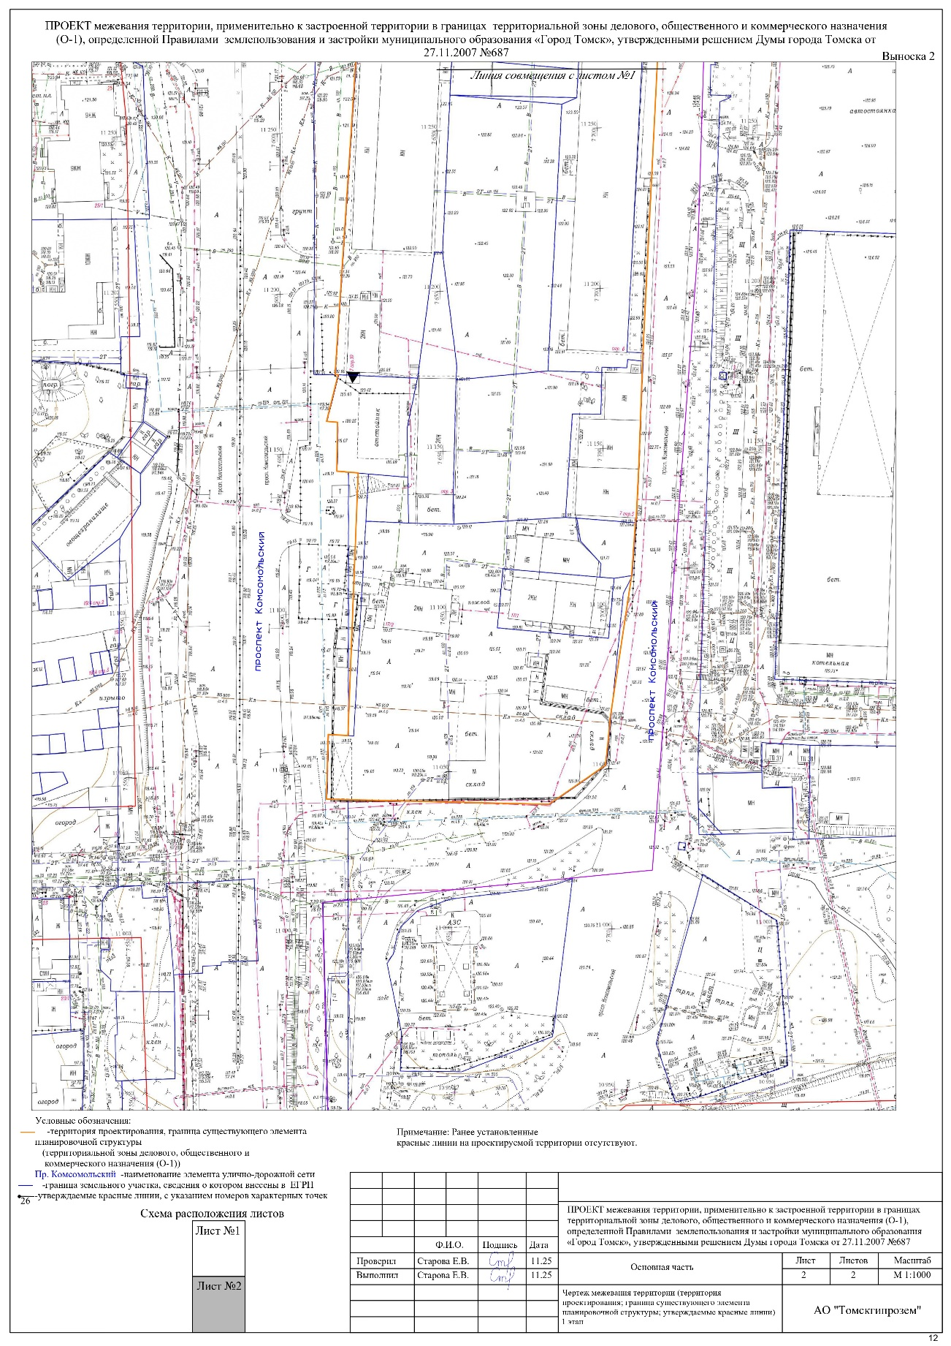
Приложение 2 (лист 1)
к приказу Департамента градостроительного развития
Томской области
от №

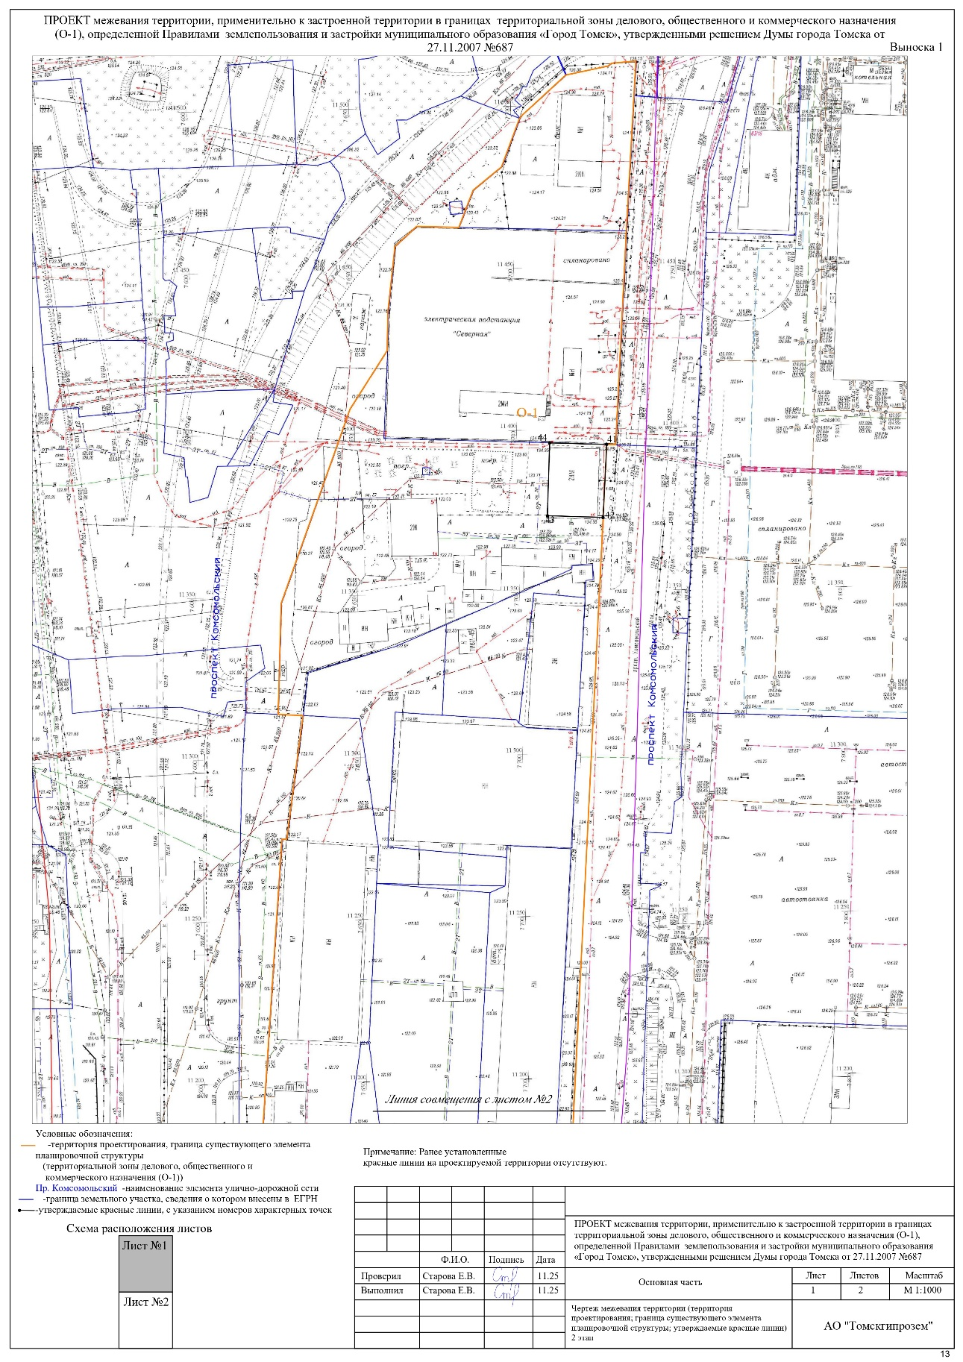

Приложение 2 (лист 2)
к приказу Департамента градостроительного развития
Томской области
от №

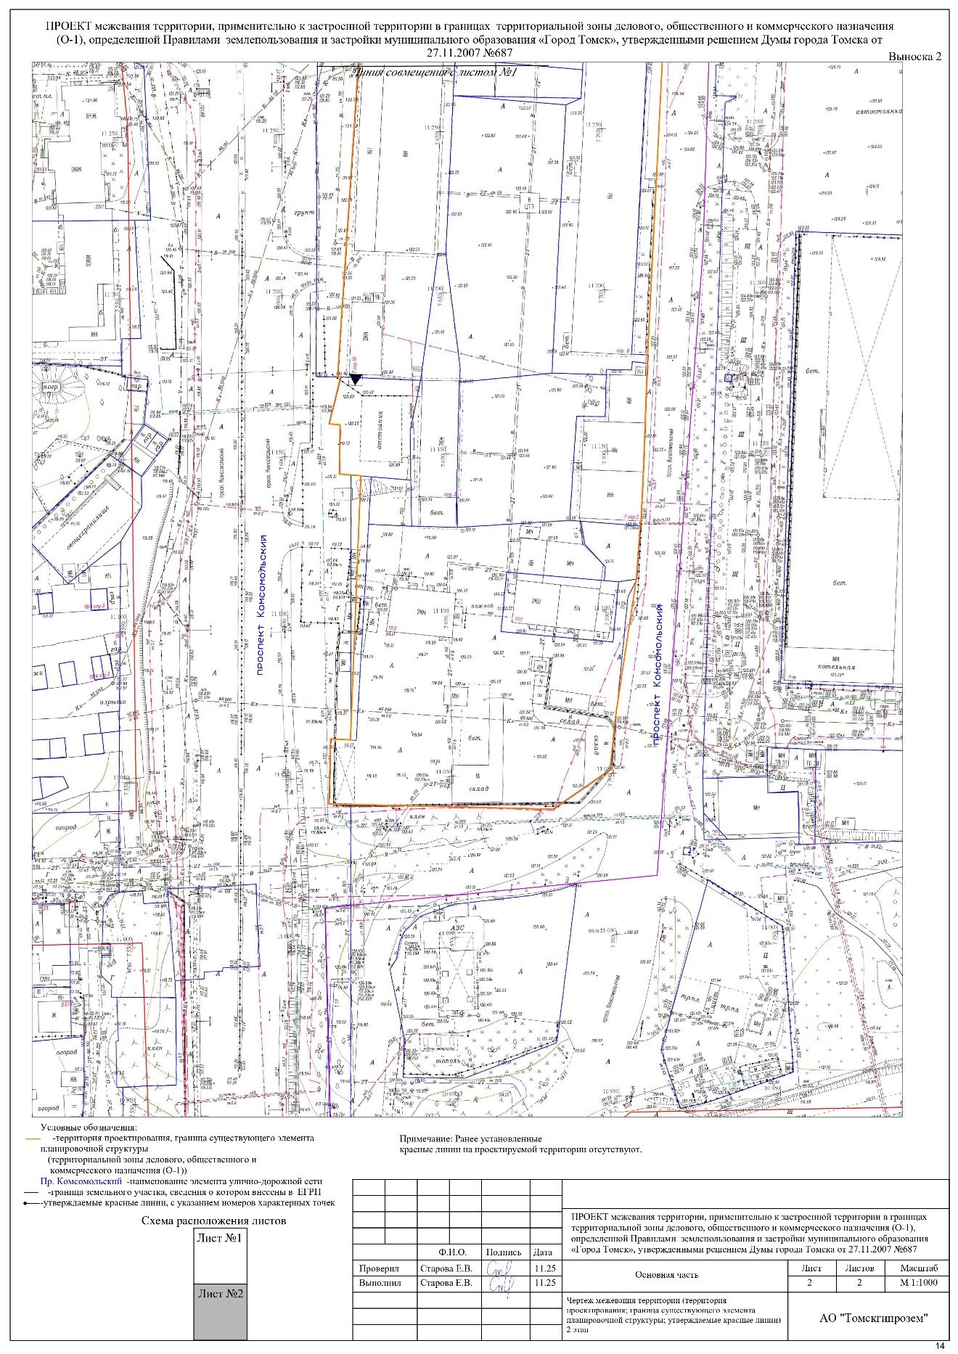
Приложение 3 (лист 1)
к приказу Департамента градостроительного развития
Томской области
от №

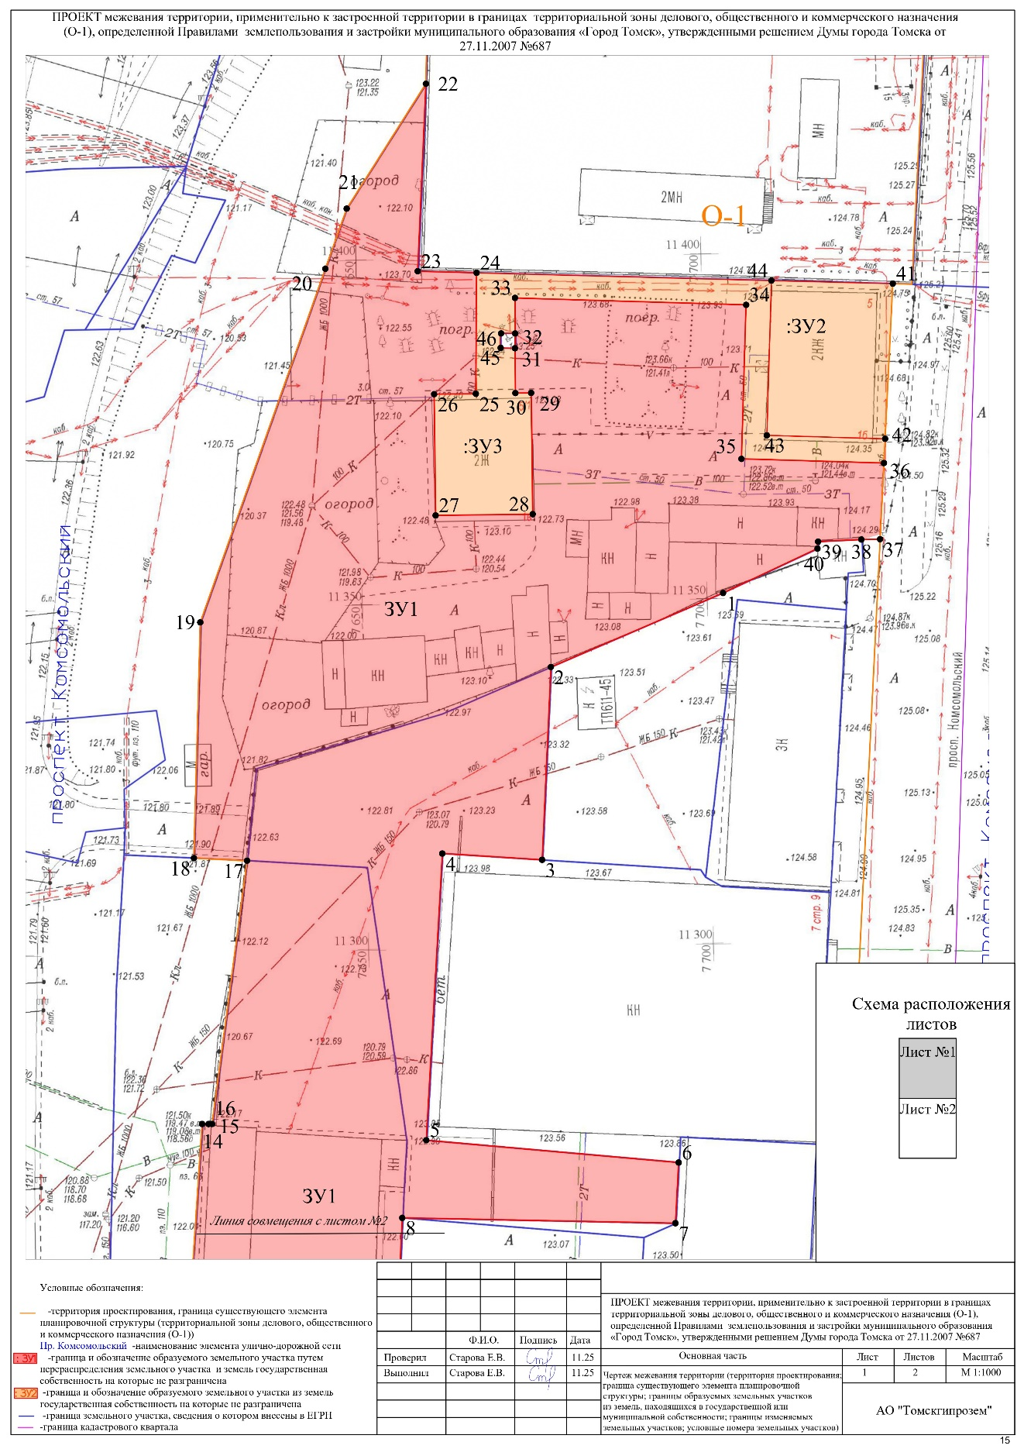
Приложение 3 (лист 2)
к приказу Департамента градостроительного развития
Томской области
от №

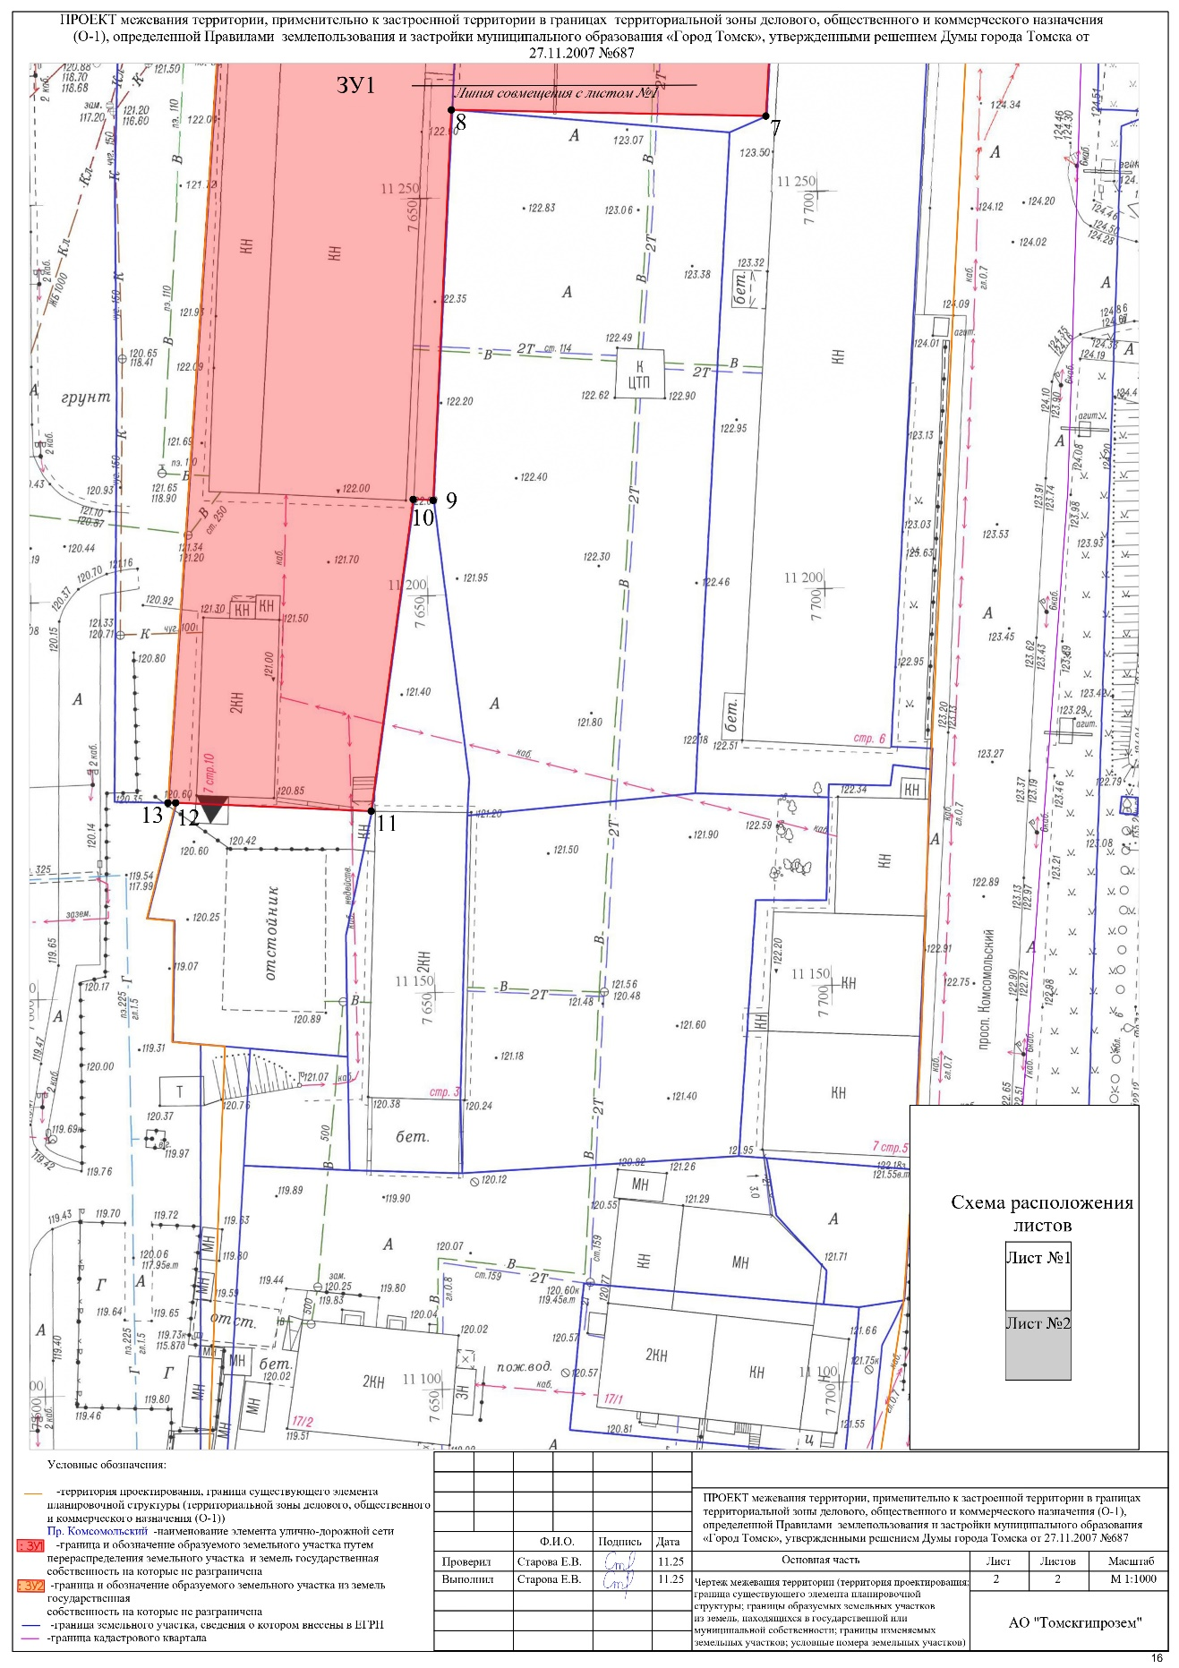
Приложение 4
к приказу Департамента градостроительного развития
Томской области
от №

- Проект межевания территории выполнен на основании:
- Градостроительного кодекса Российской Федерации от 29.12.2004 № 190-ФЗ;
- Земельный кодекс Российской Федерации от 25.10.2001 № 136-ФЗ;
- «СП 42.13330.2016. Свод правил. Градостроительство. Планировка и застройка городских и сельских поселений. Актуализированная редакция СНиП 2.07.01-89*» (утв. Приказом Минстроя России от 30.12.2016 № 1034/пр) (ред. от 31.05.2022);
- Правила землепользования и застройки муниципального образования «Город Томск», утвержденными решением Думы города Томска от 27.11.2007 №687;
- Федерального закона от 24.07.2007 № 221-ФЗ «О кадастровой деятельности»;
- Федерального закона от 13.07.2015 № 218-ФЗ «О государственной регистрации недвижимости»;
- Постановление Правительства Российской Федерации от 02.02.2024 № 112 «Об утверждении Правил подготовки документации по планировке территории, подготовка которой осуществляется на основании решений уполномоченных федеральных органов исполнительной власти, исполнительных органов субъектов Российской Федерации и органов местного самоуправления, принятия решения об утверждении документации по планировке территории, внесения изменений в такую документацию, отмены такой документации или ее отдельных частей, признания отдельных частей такой документации не подлежащими применению, а также подготовки и утверждения проекта планировки территории в отношении территорий исторических поселений федерального и регионального значения»;
- Кадастрового плана территории от 29.03.2024 КУВИ-001/2024-88095028;
- Приказа Федеральной службы государственной регистрации, кадастра и картографии от 10 ноября 2020 г. № П/0412 «Об утверждении классификатора видов разрешенного использования земельных участков».

- Цель разработки проекта.
В соответствии с Генеральным планом Города Томска, Правилами землепользования и застройки МО «Город Томск», проектируемый квартал со сложившейся застройкой расположен в территориальной зоне О-1 зона делового, общественного и коммерческого назначения.
Целью разработки проекта является:
- Определение местоположения границ образуемого земельного участка в целях рационального использования территорий для эксплуатации нежилых зданий по адресам: Российская Федерация, Томская область, г. Томск, пр-кт Комсомольский, д. 7, стр. 10, Российская Федерация, Томская область, г. Томск, пр-кт Комсомольский, д. 7, стр. 8, Томская область, г. Томск, пр-кт Комсомольский, д. 7, строен. 8, пом. 1010.
- Определение местоположения границ образуемого земельного для малоэтажной многоквартирной жилой застройки.
- Установление красных линий в связи с образованием земельного участка под благоустройство территории.
Установление красных линий в связи с образованием земельного участка под благоустройство территории.
Цель формирования участка под благоустройство - создание комфортной, современной, безопасной и привлекательной городской среды.
Согласно пп. 11 ст. 1 Градостроительного кодекса Российской Федерации красные линии - линии, которые обозначают границы территорий общего пользования и подлежат установлению в документации по планировке территории.
Строительство и реконструкция объектов капитального строительства не планируется.

Сведения о границах территории, в отношении которой утвержден проект межевания, представлены в Таблице 1.
Таблица 1
№  п/п | Параметры | Единица  измерения | Количество
1 | Баланс территории
1.1 | Площадь территории в границах проектирования | га | 3,9386
1.2 | Площадь в границах элемента планировочной  структуры | га | 3,9386
1.3 | Площадь земельных участков, подлежащих образованию согласно проекту межевания путем образования из земель или земельных участков,  находящихся в государственной или муниципальной собственности | га | 0,1005
1.4 | Площадь земельных участков, подлежащих образованию согласно проекту межевания путем  перераспределения | га | 0,9782

- Экспликация земельных участков, в том числе возможные способы их образования, виды разрешенного использования земельных участков, представлена в Таблицах 2, 3.
Таблица 2
1 этап
№ з/у | Площадь, кв.м | Вид разрешенного использования | Местоположение земельного участка | Способ образования  земельного участка
:ЗУ1 | 9782 | «Деловое управление»  (код 4.1)  (цель использования: рационального использования территорий для  эксплуатации нежилых зданий по адресам: Российская Федерация, Томская область, г.  Томск, пр-кт Комсомольский, д. 7,  стр. 10, Российская Федерация, Томская область, г. Томск, пр-кт Комсомольский, д. 7, стр. 8, Томская область, г. Томск, пр-кт  Комсомольский, д. 7,  строен. 8, пом. 1010) | Российская Федерация,  Томская область, городской округ город Томск, город Томск, проспект Комсомольский | Образование земельного участка  :ЗУ1, путем перераспределения земель, государственная собственность на которые не разграничена, площадью 4455 кв.м. и земельного участка с кадастровым номером 70:21:0100053:6881,  площадью 5325 кв.м.
:ЗУ2 | 391 | Малоэтажная многоквартирная жилая застройка  (код 2.1.1) | Томская область, г.  Томск, пр-кт  Комсомольский, д.5 | образование земельного участка из земель, находящихся в государственной или муниципальной собственности
:ЗУ3 | 614 | Благоустройство территории  (код 12.0) | Российская Федерация,  Томская область, городской округ город Томск, город Томск, проспект  Комсомольский | образование земельного участка из земель, находящихся в государственной или муниципальной собственности

  - участков, в том числе возможные способы

  - Т

Таблица 3
22 этап
Е№ з/у | Площадь | Вид  разрешенного использования | Местоположение земельного участка | Вид  разрешенного использования по проекту
:ЗУ2 | 391 | Малоэтажная многоквартирная жилая застройка  (код 2.1.1) | Российская Федерация,  Томская область, городской округ город Томск, город Томск, проспект Комсомольский | Благоустройство территории  (код 12.0)
*Смену вида разрешённого использования образованного земельного участка :ЗУ2 с вида разрешенного использования «Малоэтажная многоквартирная жилая застройка (код 2.1.1)» на вид разрешенного использования «Благоустройство территории (код 12.0)» необходимо произвести после снятия с государственного кадастрового учета здания с кадастровым номером 70:21:0100053:603, для которого формируется участок :ЗУ2. Здание (многоквартирный дом) с кадастровым номером 70:21:0100053:603, признано аварийным и подлежащим сносу, согласно Постановлению Администрации города Томска от 29.03.2013г. № 298. Планируется установление красных линий в связи с образованием земельного участка с видом разрешенного использования «Благоустройство территории (код 12.0)».

- Образуемые земельные участки, которые будут отнесены к территориям общего
пользования, представлены в Таблицах 4, 5.
Таблица 4
1 этап
№ з/у | Площадь, кв.м. | Вид Разрешенного использования | Местоположение земельного участка | Способ образования земельного участка
:ЗУ3 | 614 | Код (12.0)  Благоустройство территории | Российская Федерация, Томская область, городской округ город Томск,  город Томск,  проспект Комсомольский | образование земельного участка из земель, находящихся в  государственной или муниципальной собственности

Таблица 5
2 этап
№ з/у | Площадь, кв.м. | Вид Разрешенного использования | Местоположение земельного участка | Способ образования земельного участка
:ЗУ2 | 391 | Код (12.0)  Благоустройство территории | Российская Федерация, Томская область, городской округ город Томск,  город Томск,  проспект Комсомольский | образование земельного участка из земель, находящихся в  государственной или муниципальной собственности

  - Таблицах 2, 3
- Сведения о границах территории, в отношении которой утвержден проект межевания, содержащие перечень координат характерных точек этих границ в системе координат, используемой для ведения единого государственного реестра недвижимости.

Перечень координат характерных точек границ территории, в отношении которой утвержден проект межевания, представлен в Таблице 6.
  - их образования, виды Таблица 6
ПЛОЩАДЬ ТЕРРИТОРИАЛЬНОЙ  ЗОНЫ ДЕЛОВОГО, ОБЩЕСТВЕННОГО И  КОММЕРЧЕСКОГО НАЗНАЧЕНИЯ (О-1)  Система координат МСК70, зона 4 |  | 39386 м²
Обозначение точек | Координаты, м
Обозначение точек | X | Y
1 | 2 | 3
1 | 351605,84 | 4326983,04
2 | 351589,39 | 4326981,87
3 | 351545,94 | 4326975,32
4 | 351542,96 | 4326975,03
5 | 351538,29 | 4326974,53
6 | 351530,13 | 4326973,67
7 | 351517,91 | 4326956,08
8 | 351518,05 | 4326950,09
9 | 351518,10 | 4326948,09
10 | 351519,37 | 4326893,19
11 | 351519,50 | 4326887,84
12 | 351519,53 | 4326886,54
13 | 351539,74 | 4326887,07
14 | 351539,69 | 4326888,03
15 | 351539,38 | 4326893,21
16 | 351621,35 | 4326896,41
17 | 351621,61 | 4326893,24
18 | 351621,91 | 4326889,75
19 | 351637,15 | 4326889,99
20 | 351637,45 | 4326886,56
21 | 351652,03 | 4326890,19
22 | 351652,03 | 4326889,21
23 | 351727,82 | 4326894,24
24 | 351752,89 | 4326895,89
25 | 351752,89 | 4326896,83
26 | 351752,90 | 4326897,34
27 | 351765,32 | 4326898,99
28 | 351773,11 | 4326900,03
29 | 351791,05 | 4326902,41
30 | 351791,44 | 4326894,70
31 | 351825,62 | 4326895,62
32 | 351885,60 | 4326916,85
33 | 351903,69 | 4326928,34
34 | 351915,56 | 4326928,58
35 | 351935,75 | 4326930,72
36 | 351941,94 | 4326937,44
37 | 351941,67 | 4326950,44
38 | 351949,47 | 4326953,45
39 | 351953,12 | 4326954,85
40 | 351958,87 | 4326961,85
41 | 351960,30 | 4326963,58
42 | 351975,25 | 4326969,15
43 | 351976,37 | 4326970,04
44 | 351979,63 | 4326973,60
45 | 351984,61 | 4326979,04
46 | 351988,64 | 4326983,44
47 | 351990,18 | 4326990,56
48 | 351991,46 | 4326996,42
49 | 351992,28 | 4326997,57
50 | 351992,48 | 4326999,55
51 | 351992,87 | 4327003,54
52 | 351993,02 | 4327005,04
53 | 351991,52 | 4327004,95
54 | 351987,50 | 4327004,73
55 | 351982,28 | 4327004,44
56 | 351940,59 | 4327002,12
57 | 351874,64 | 4326998,80
58 | 351874,73 | 4326996,04
59 | 351658,86 | 4326985,39
60 | 351656,23 | 4326985,28
61 | 351652,27 | 4326985,11
62 | 351622,55 | 4326984,07
63 | 351607,30 | 4326983,31
1 | 351605,84 | 4326983,04
  - земельных участков, 2, 3
Ведомость координат характерных точек образуемых земельных участков представлена в Таблице 7.
Таблица 7
Система координат МСК70, зона
4
Обозначение земельного участка |  | :ЗУ1
Площадь  земельного участка |  | 9782 м²
Номера точек | Координаты, м
Номера точек | X | Y
1 | 2 | 3
1 | 351829,87 | 4326971,43
2 | 351819,14 | 4326946,46
3 | 351791,19 | 4326945,19
4 | 351792,10 | 4326930,72
5 | 351750,55 | 4326928,39
6 | 351747,31 | 4326964,99
7 | 351738,52 | 4326964,52
8 | 351739,28 | 4326924,91
9 | 351690,13 | 4326922,60
10 | 351690,24 | 4326920,10
11 | 351650,98 | 4326914,82
12 | 351652,03 | 4326890,19
13 | 351652,03 | 4326889,21
14 | 351752,89 | 4326895,89
15 | 351752,89 | 4326896,83
16 | 351752,90 | 4326897,34
17 | 351791,07 | 4326902,41
18 | 351791,44 | 4326894,70
19 | 351825,62 | 4326895,62
20 | 351876,87 | 4326913,76
21 | 351885,60 | 4326916,85
22 | 351903,69 | 4326928,34
23 | 351876,52 | 4326927,15
24 | 351876,30 | 4326935,68
25 | 351858,76 | 4326935,58
26 | 351858,69 | 4326929,53
27 | 351841,12 | 4326929,75
28 | 351841,31 | 4326943,83
29 | 351858,88 | 4326943,60
30 | 351858,86 | 4326941,31
31 | 351865,35 | 4326941,26
32 | 351867,50 | 4326941,28
33 | 351872,65 | 4326941,26
34 | 351871,64 | 4326974,77
35 | 351849,32 | 4326974,09
36 | 351848,71 | 4326994,76
37 | 351837,68 | 4326994,19
38 | 351837,63 | 4326991,49
39 | 351837,32 | 4326985,21
40 | 351836,31 | 4326985,12
1 | 351829,87 | 4326971,43
Обозначение  земельного участка |  | :ЗУ2
Площадь  земельного участка |  | 391м²
Номера точек | Координаты, м
Номера точек | X | Y
1 | 2 | 3
41 | 351874,73 | 4326996,04
42 | 351852,23 | 4326994,93
43 | 351852,73 | 4326977,78
44 | 351875,16 | 4326978,44
41 | 351874,73 | 4326996,04
Обозначение земельного участка |  | :ЗУ3
Площадь  земельного участка |  | 614м²
Номера точек | Координаты, м
Номера точек | X | Y
1 | 2 | 3
42 | 351852,23 | 4326994,93
36 | 351848,71 | 4326994,76
35 | 351849,32 | 4326974,09
34 | 351871,64 | 4326974,77
33 | 351872,65 | 4326941,26
32 | 351867,50 | 4326941,28
45 | 351867,53 | 4326939,14
46 | 351865,38 | 4326939,10
31 | 351865,35 | 4326941,26
30 | 351858,86 | 4326941,31
29 | 351858,88 | 4326943,60
28 | 351841,31 | 4326943,83
27 | 351841,12 | 4326929,75
26 | 351858,69 | 4326929,53
25 | 351858,76 | 4326935,58
24 | 351876,30 | 4326935,68
44 | 351875,16 | 4326978,44
43 | 351852,73 | 4326977,78
42 | 351852,23 | 4326994,93

Ведомость координат характерных точек устанавливаемых красных линий представлена в Таблице 8, 9.
Таблица 8
1 этап
Номер | X, м | Y, м
42 | 351852,23 | 4326994,93
36 | 351848,71 | 4326994,76
35 | 351849,32 | 4326974,09
34 | 351871,64 | 4326974,77
33 | 351872,65 | 4326941,26
32 | 351867,50 | 4326941,28
45 | 351867,53 | 4326939,14
46 | 351865,38 | 4326939,10
31 | 351865,35 | 4326941,26
30 | 351858,86 | 4326941,31
29 | 351858,88 | 4326943,60
28 | 351841,31 | 4326943,83
27 | 351841,12 | 4326929,75
26 | 351858,69 | 4326929,53
25 | 351858,76 | 4326935,58
24 | 351876,30 | 4326935,68
44 | 351875,16 | 4326978,44
43 | 351852,73 | 4326977,78
Таблица 9
2 этап
ицаНомер | X, м | Y, м
41 | 351874,73 | 4326996,04
42 | 351852,23 | 4326994,93
43 | 351852,73 | 4326977,78
44 | 351875,16 | 4326978,44
41 | 351874,73 | 4326996,04

